14 ноября 2024 г. в ОГБПОУ «Новгородский строительный колледж» состоялся конкурс профессионального мастерства среди обучающихся 1 - 3 курсов по компетенции «Облицовка плиткой» «Лучший облицовщик-плиточник НСК 2024»
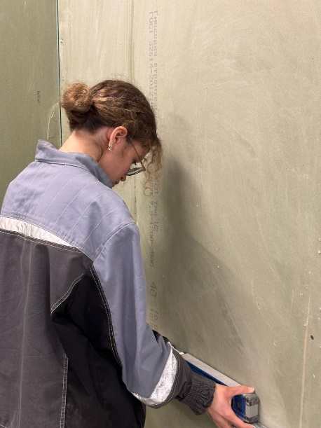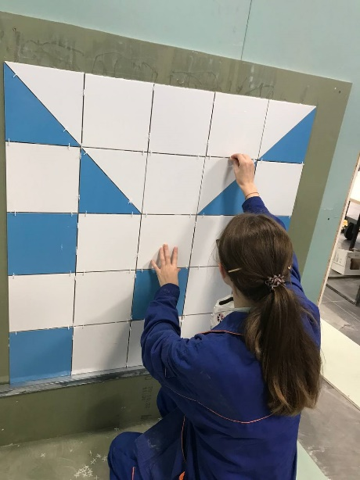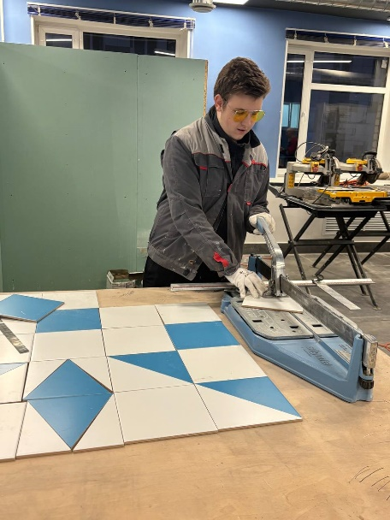
Победителем и призерами конкурса стали обучающиеся группы С-107, МОР-07;08 и МОР-05;06
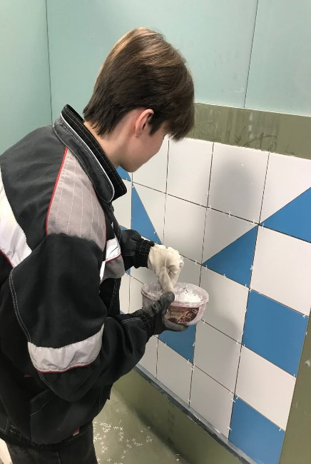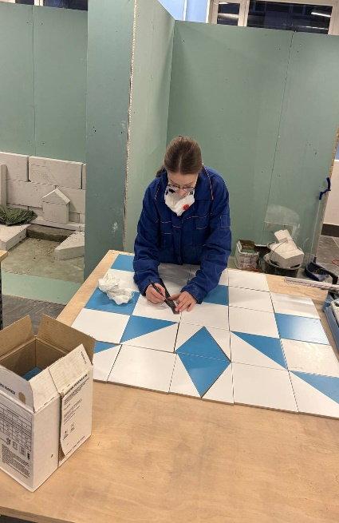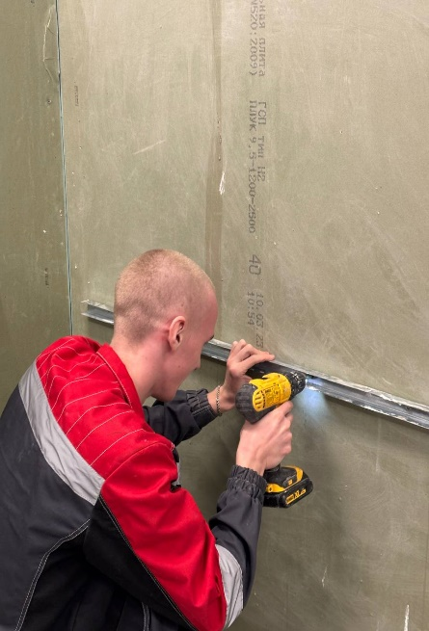

Поздравляем с победой!

